ФЕДОРОВСКИЙ БЮЛЛЕТЕНЬ.
ПРАВО ОБЩЕСТВА ЗНАТЬ 196

«Три ущелья»: 8 фактов о гигантской китайской плотине, замедлившей вращение Земли
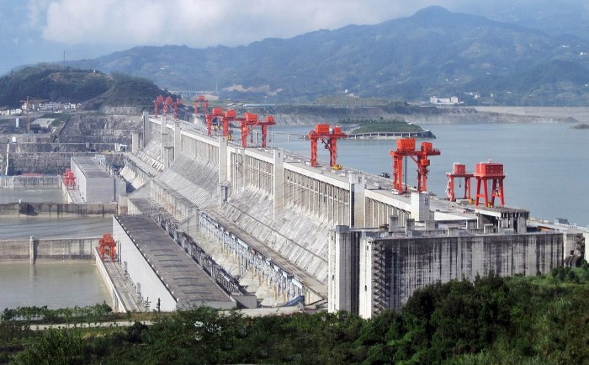

Китай не перестает удивлять своими масштабными проектами. Плотина «Три ущелья» в настоящее время является мощнейшей гидроэлектростанцией в мире и по совместительству самым массивным сооружением, когда-либо созданным человеком. К сожалению, вместе с колоссальной выработкой электроэнергии дамба принесла Китаю немало серьезных проблем.

1. Гигантское сооружение

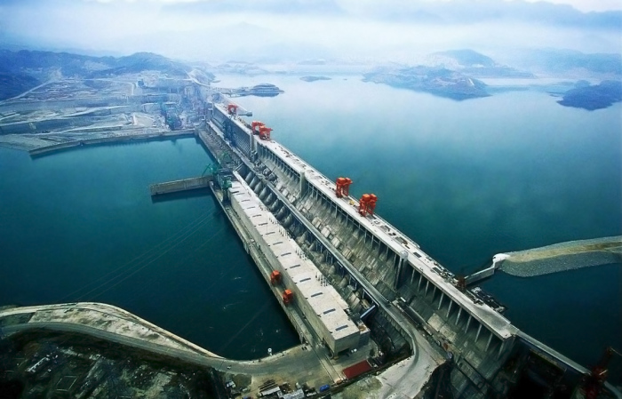

Гигантское сооружение. | Фото: Википедия.
Существует ошибочное мнение, что плотину «Три ущелья» видно из космоса, тем не менее ее размеры поражают воображение. Изготовленная из 65 млн. тонн стали и бетона дамба развернулась на 2,3 километра в длину и 185 метров в высоту. Эта масса эквивалентна 6,5 тысячам Эйфелевых башен.

2. Плотину хотели построить еще в начале 20 века

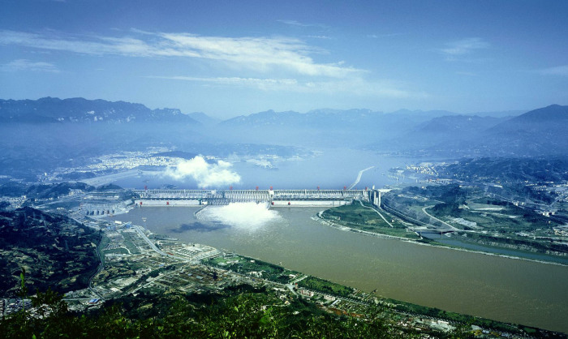

Плотину хотели построить еще в начале 20 века. | Фото: gumbat.su.
Один из наиболее почитаемых китайских политических деятелей Сунь Ятсен первоначально предлагал идею строительства дамбы «Три ущелья» еще в 1919 году. Свергнув китайскую династию Маньчжу в 1922 году, Сунь Ятсен развернул масштабную революцию, которая привела к тому, что Китай стал республикой. В книге под названием «План развития промышленности» Ятсен предложил идею строительства плотины, которая не только поможет контролировать затопление реки Янцзы, но и сможет обеспечить миллионы людей электроэнергией.

3. Загрязнение воды

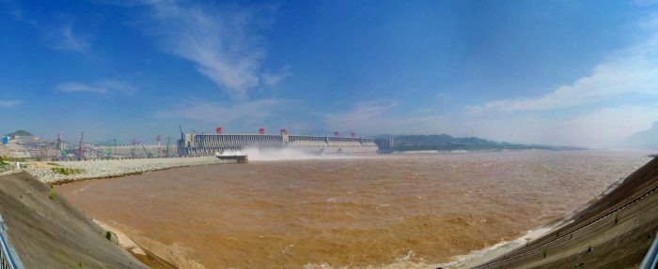

Загрязнение воды. | Фото: LiveJournal.
Одним из самых больших скандалов, связанных с «Тремя ущельями»? стала величина ущерба, нанесенного плотиной окружающей среде. По оценкам экспертов, 70% пресной воды в Китае загрязнено, и дамба только ухудшила нынешнее положение. ГЭС соорудили поверх горных залежей и мусора, не говоря уже о том, что миллионы литров неочищенных сточных вод ежегодно осаждаются в реке Янцзы.

4. Миграция населения

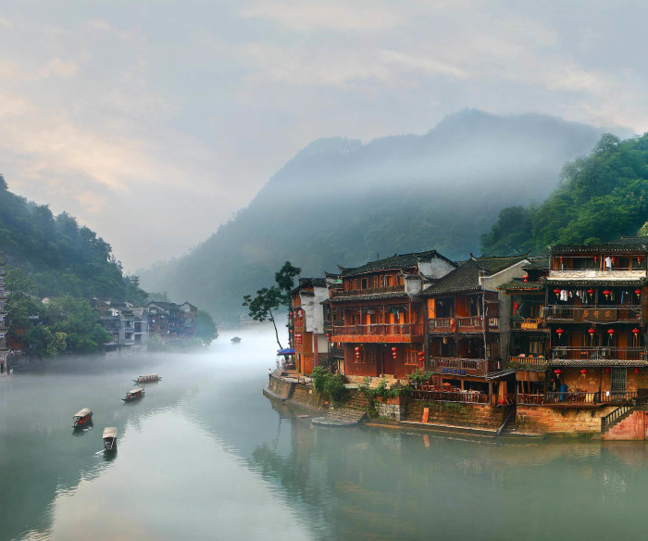

Миграция населения. | Фото: Яндекс.
После начала строительства дамбы 1,3 миллиона человек были вынуждены переехать в другие города. В настоящее время китайское правительство продолжает процесс переселения и ожидается, что в ближайшие годы из этого региона будут вывезены еще сотни тысяч человек. Масштабная миграция местных жителей обошлась Китаю в несколько миллиардов долларов.

5. Контроль наводнений

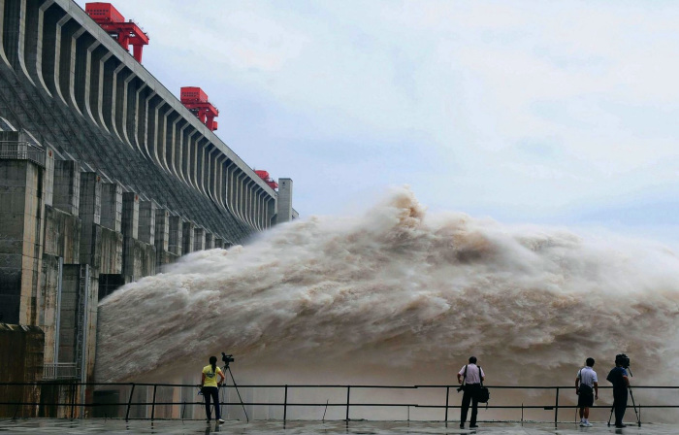

Контроль наводнений. | Фото: venividi.ru.
Сезонное наводнение реки Янцзы было главной проблемой жителей прибрежных городов и поселений, страдавших от стихийных бедствий на протяжении веков. По информации Novate.ru, «Три ущелья» помогает контролировать полноводность реки. В свою очередь, если плотину все же прорвет, под угрозой затопления может оказаться около 360 млн. человек.

6. Объем генерируемой энергии

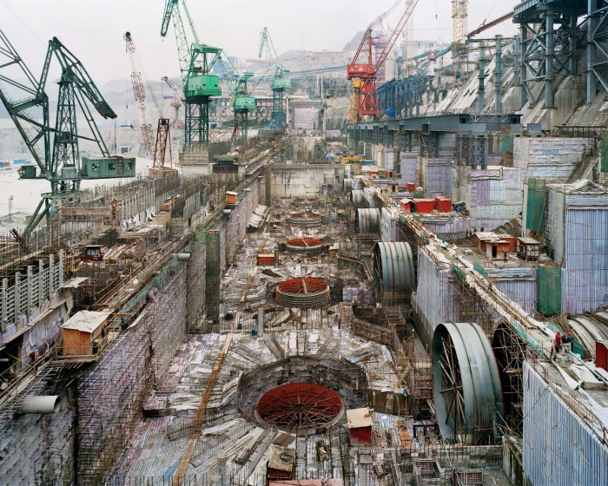

Объем генерируемой энергии. | Фото: 1-tube.ru.
Гидроэлектростанция «Три ущелья» вырабатывает в одиннадцать раз больше энергии, чем массивная плотина Гувера. 32 гигантских генератора ежегодно производят 22,5 МВт электроэнергии. Это количество настолько велико, что ГЭС, фактически, может обеспечить электричеством большую часть жителей Китая, а это пятая часть населения планеты.

7. Экологические последствия

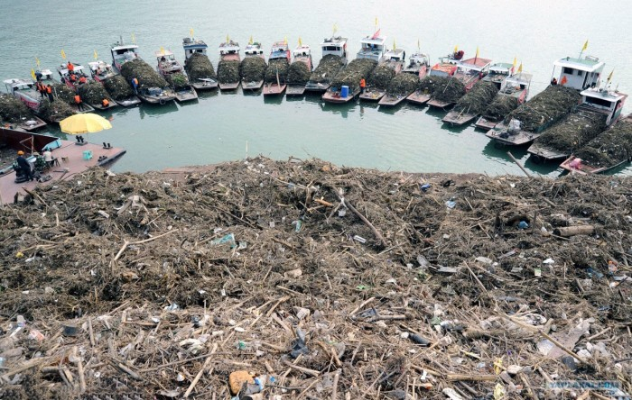

Экологические последствия. | Фото: vestikavkaza.ru.
В регионе, окружающем плотину, обитают 6400 видов растений, 3400 видов насекомых, 300 видов рыб и более 500 видов наземных позвоночных животных. ГЭС затронуло не только флору и фауну, но и окружающую среду, в которой она обитает. Эрозия водохранилища спровоцировала оползни, которые затруднили один из крупнейших в мире рыбных промыслов в Восточно-Китайском море. Таким образом «Три ущелья» создала угрозу для всей экосистемы региона.

8. Плотина замедлила вращение Земли

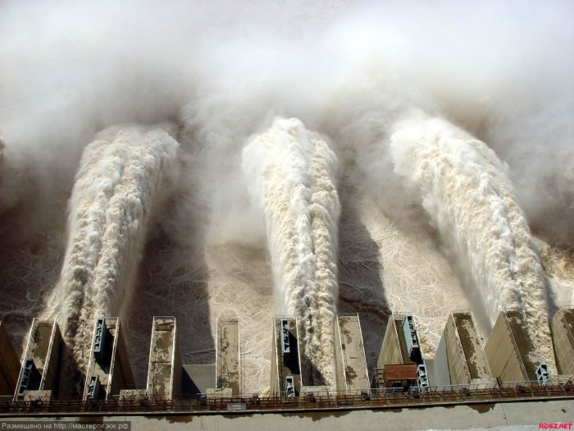

Плотина замедлила вращение Земли. | Фото: LiveJournal.
Но самое удивительное, что плотина повлияла на скорость вращения нашей планеты. Во время максимального прилива искусственное водохранилище, образованное дамбой, вмещает в себя 39 млрд. тонн воды. Настолько огромная масса привела к изменению инерции вращения Земли, из-за чего сутки на нашей планете стали длиннее на 0,06 микросекунды.
Источник: https://novate.ru/blogs/280219/49625/?utm_source=7pisem&utm_medium=email&utm_campaign=daily
Подготовил для ознакомления Вениамин Гольденберг.

